প্রথমে সফটওয়্যারে সফল্ভাবে লগইন করুন।

অ্যাকাউন্ট বন্ধ করার জন্য নিচের ধাপ গুলো অনুসরন করুনঃ-

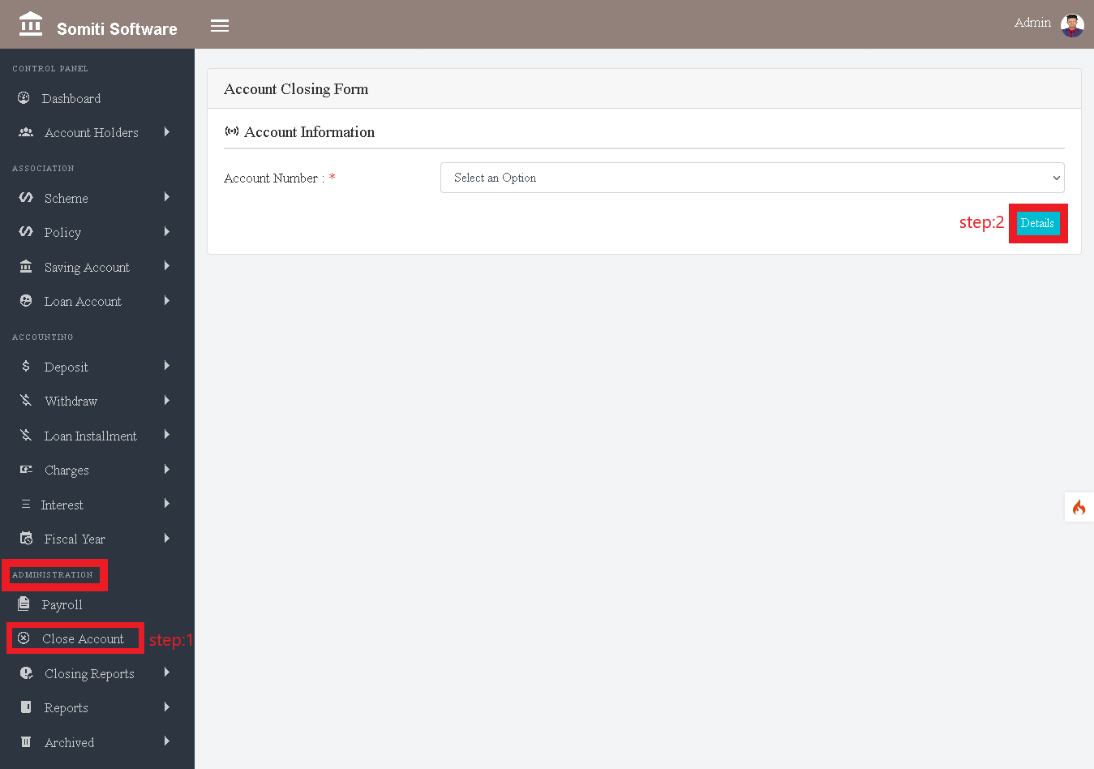

ধাপঃ১

প্রথমে **Administration** থেকে **ক্লোজ অ্যাকাউন্ট**  অপশনে ক্লিক করুন।

ধাপঃ২

**ক্লোজ অ্যাকাউন্ট** অপশনে ক্লিক করার পর একটি ফরম আসবে। ফরমটি পূরণ করে **দিটেইলস** বাটনে ক্লিক করুন।

ধাপঃ৩

অ্যাকাউন্ট টি ক্লোজ করার জন্য **yes**  বাটনে ক্লিক করুন।